**Основы профессиональной деятельности**

**Лабораторная работа №1**

**Вариант 24333**

Выполнил:

Полуянов Игорь Андреевич

Группа Р3110

Преподаватель:

Остапенко И.В.

Оглавление

Задание 3

Код 6

Заключение 6

Список литературы 6

## Задание

1. Создать приведенное в варианте дерево каталогов и файлов с содержимым.

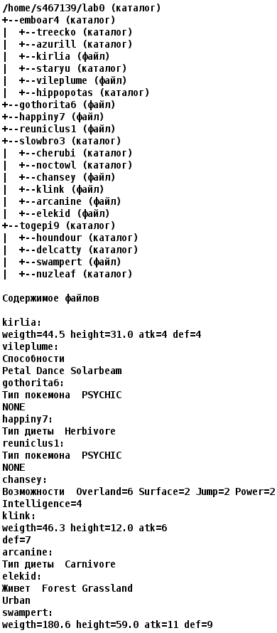

2. Установить согласно заданию права на файлы и каталоги при помощи команды chmod, используя различные способы указания прав.

* emboar4: права 330
* treecko: права 305
* azurill: владелец должен записывать директорию и переходить в нее; группа-владелец должна только переходить в директорию; остальные пользователи должны только переходить в директорию
* kirlia: ---rw--w-
* staryu: владелец должен записывать директорию и переходить в нее; группа-владелец должна только переходить в директорию; остальные пользователи должны только переходить в директорию
* vileplume: rw-r-----
* hippopotas: права 555
* gothorita6: ------rw-
* happiny7: ------r--
* reuniclus1: владелец должен читать и записывать файл; группа-владелец должна читать файл; остальные пользователи должны не иметь никаких прав
* slowbro3: владелец должен читать, записывать директорию и переходить в нее; группа-владелец должна читать директорию и переходить в нее; остальные пользователи должны записывать директорию и переходить в нее
* cherubi: права 770
* noctowl: rwx-wxrwx
* chansey: r--r--r--
* klink: владелец должен читать и записывать файл; группа-владелец должна записывать файл; остальные пользователи должны не иметь никаких прав
* arcanine: права 440
* elekid: r-----r--
* togepi9: владелец должен записывать директорию и переходить в нее; группа-владелец должна только переходить в директорию; остальные пользователи должны только переходить в директорию
* houndour: права 751
* delcatty: права 570
* swampert: права 046
* nuzleaf: владелец должен записывать директорию и переходить в нее; группа-владелец должна читать, записывать директорию и переходить в нее; остальные пользователи должны записывать директорию и переходить в нее

3. Скопировать часть дерева и создать ссылки внутри дерева согласно заданию при помощи команд cp и ln, а также комманды cat и перенаправления ввода-вывода.

* объеденить содержимое файлов lab0/togepi9/swampert, lab0/slowbro3/arcanine, в новый файл lab0/gothorita6_27
* скопировать файл happiny7 в директорию lab0/emboar4/hippopotas
* скопировать содержимое файла happiny7 в новый файл lab0/togepi9/swamperthappiny
* создать символическую ссылку c именем Copy_99 на директорию slowbro3 в каталоге lab0
* скопировать рекурсивно директорию slowbro3 в директорию lab0/emboar4/treecko
* cоздать жесткую ссылку для файла reuniclus1 с именем lab0/emboar4/kirliareuniclus
* cоздать символическую ссылку для файла gothorita6 с именем lab0/slowbro3/arcaninegothorita

4. Используя команды cat, wc, ls, head, tail, echo, sort, grep выполнить в соответствии с вариантом задания поиск и фильтрацию файлов, каталогов и содержащихся в них данных.

* Рекурсивно подсчитать количество символов содержимого файлов из директории lab0, имя которых начинается на 'h', отсортировать вывод по увеличению количества, добавить вывод ошибок доступа в стандартный поток вывода
* Вывести три первых элемента рекурсивного списка имен и атрибутов файлов в директории lab0, содержащих строку "le", список отсортировать по возрастанию даты доступа к файлу, ошибки доступа перенаправить в файл в директории /tmp
* Рекурсивно вывести содержимое файлов с номерами строк из директории lab0, имя которых начинается на 'e', строки отсортировать по имени a->z, добавить вывод ошибок доступа в стандартный поток вывода
* Вывести четыре первых элемента рекурсивного списка имен и атрибутов файлов в директории lab0, содержащих строку "ki", список отсортировать по имени z->a, ошибки доступа перенаправить в файл в директории /tmp
* Рекурсивно подсчитать количество строк содержимого файлов из директории lab0, имя которых заканчивается на 'e', отсортировать вывод по уменьшению количества, ошибки доступа перенаправить в файл в директории /tmp
* Вывести список имен и атрибутов файлов в директории emboar4, список отсортировать по возрастанию даты модификации файла, ошибки доступа перенаправить в файл в директории /tmp

5. Выполнить удаление файлов и каталогов при помощи команд rm и rmdir согласно варианту задания.

* Удалить файл gothorita6
* Удалить файл lab0/emboar4/vileplume
* удалить символические ссылки lab0/slowbro3/arcaninegothori*
* удалить жесткие ссылки lab0/emboar4/kirliareunicl*
* Удалить директорию togepi9
* Удалить директорию lab0/emboar4/hippopotas

## Иерархия файлов и каталогов после п.3

.:

Copy_99@ emboar4/ gothorita6 gothorita6_27 happiny7 reuniclus1 slowbro3/ togepi9/

./emboar4:

azurill/ hippopotas/ kirlia kirliareuniclus staryu/ treecko/ vileplume

./emboar4/hippopotas:

happiny7*

./emboar4/treecko:

slowbro3/

./emboar4/treecko/slowbro3:

arcanine chancey cherubi/ elekid klink noctowl/

./slowbro3:

arcanine arcaninegothorita@ chancey cherubi/ elekid klink noctowl/

./togepi9:

delcatty/ houndour/ nuzleaf/ swampert swamperthappiny*

## Код

[ITMO/script.sh at main · PoluyanbIch/ITMO (github.com)](https://github.com/PoluyanbIch/ITMO/blob/main/script.sh)

## Заключение

В процессе выполнения лабораторной работы я научился пользоваться командами bash, ориентироваться в файловой системе и впервые работал в UNIX – системе.